Las comunidades autónomas de España
España es el primer destino turístico de Europa. Solo en 2016, 750000 personas visitaron a España. Vamos a conocer un poco más sobre la geografía del país.
Tarea N°1: Busca las comunidades autónomas de España y anota el número adecuado.
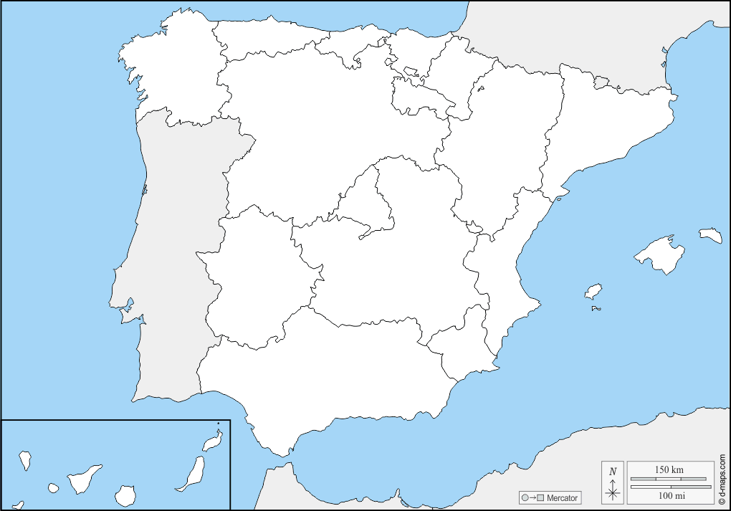
17
16
2
15
1
14
9
13
11
12
10
8
7
6
5
4
3
Andalucía Comunidad de Madrid Islas Canarias

Región de Murcia Comunidad Valenciana Castilla – La Mancha

Castilla y León Aragón Principado de Asturias

Extremadura Navarra Cataluña

Galicia Cantabria La Rioja

País Vasco Islas Baleares
Andalucía es número ….
Tarea N°2: Busca en internet las capitales de las comunidades autónomas y anótalas en el mapa.
Tarea N°3: Busca las siguientes costas, cordilleras (=Gebirge) y apuntalas con otro color en el mapa.
Costa Braca, la Sierra Nevada, los Pirineos, Costa Blanca, Costa del Sol
Tarea N°4: También las ciudades autónomas Ceuta y Melilla son parte de España. Busca las ciudades y apuntalas en el mapa.

